Agenda

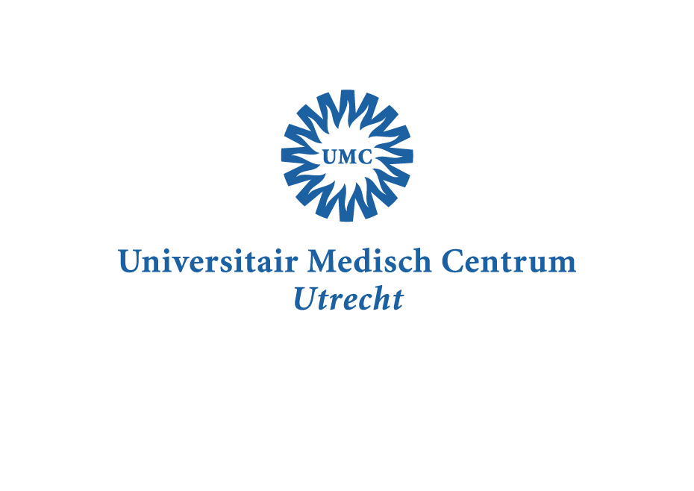

Locatie | Vergaderruimte kinderradiologie ruimte Kobalt KF.01.202.0 / WKZ lundlaan 6, 3584 EA Utrecht  Route: Lift of trappenhuis tegenover het winkeltje naar de 1ste verdieping nemen, uitstappen aan dezelfde kant als je de lift bent ingestapt. Schuin rechts de hal doorsteken en dan de gang inlopen rechts van de apothekersbalie. Doorlopen naar receptie 18, de ruimte Kobalt bevind zich direct achter receptie 18 kinderradiologie.
Datum | Do 17 jan 2019
Tijd  Voorzitter | 14.00-15.30 uur  Jopje Ruskamp
Onderwerp | 6e Utrechtse NODOK audit

Bezoekadres:
Lundlaan 6
3584 EA Utrecht

Postadres:
Huispostnummer KE.04.133.1
Postbus 85090
3508 AB Utrecht

www.umcutrecht.nl

- Opening (J Ruskamp)

- Nieuwe casuïstiek

Casus 1 (Ronald Smit, Jopje Ruskamp): jongen J.T. , geboren 18-01-2018, overleden op 22-10-2018, ptnr 7468315.

- Reeds besproken casuïstiek

Casus 2 (Ronald Smit, Yvette Loeffen): jongen R.B., geboren 03-09-2017, overleden 24-09-2018, ptnr 7300325.

- Up-date landelijke NODOK en aanpassing lokale protocol (J Ruskamp)

- Rondvraag

- Afsluiting

